Οι Δήμοι αναστατώνουν την πρωτεύουσα
με τη “στάση του νίκα”

1 . Ποιες ήταν οι συνέπειες των μεταρρυθμίσεων του
Ιουστινιανού όσον αφορά τους Δήμους ;

Οι μεταρρυθμίσεις του έβαλαν τάξη στη λειτουργία των
υπηρεσιών του κράτους και επέβαλαν έλεγχο στα έσοδα
των Δήμων . Αυτό ενόχλησε τους διοργανωτές των ιπποδρο-
μιών , οι οποίοι εξέφρασαν τα παράπονά τους στον αυτο-
κράτορα αλλά αυτό δεν άλλαξε τις αποφάσεις του .

2 . Τι έγινε τον Γενάρη του 532 μ.Χ. ;

Κατά τη διάρκεια των αγώνων ξέσπασαν ταραχές στον ιπ-
πόδρομο ανάμεσα στους οπαδούς των Πράσινων και των
Βενετών . Η φρουρά των αγώνων προσπάθησε να τους
διαχωρίσει .
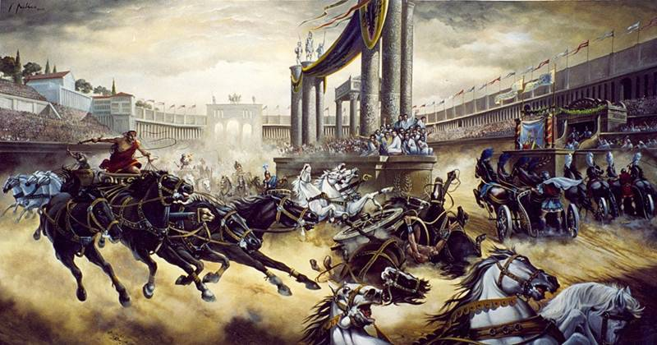

3. Πώς αντέδρασαν οι αντιμαχόμενες ομάδες ;

Οι αντιμαχόμενες ομάδες ενώθηκαν και στράφηκαν κατά της
φρουράς , κραυγάζοντας συνθήματα κατά του Καππαδόκη ,
του Τριβωνιανού , αλλά και του ίδιου του αυτοκράτορα από
τον οποίο ζητούσαν να παραιτηθεί .
4 . Ποια ήταν η εξέλιξη των ταραχών ;
Οι στασιαστές στους οποίους προστέθηκαν και πολλοί δυσα-
ρεστημένοι κάτοικοι ξεχύθηκαν στην Πόλη , λεηλάτησαν την
αγορά , πυρπόλησαν δημόσια κτίρια , την Αγία Σοφία και τα
προπύλαια του Παλατιού , φωνάζοντας “νίκα – νίκα” .

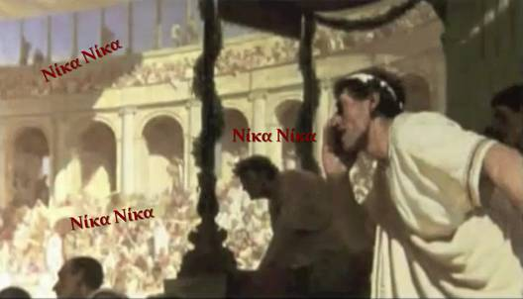

5 . Πώς προσπάθησε να αντιμετωπίσει την κατάσταση ο Ιου-
στινιανός ;
Μάταια προσπάθησε να τους ηρεμήσει μέσω των αρχηγών
των Δήμων . Οι στασιαστές , αντί να πειθαρχήσουν , “επι-
στράτευσαν” έναν αξιωματούχο του παλατιού , τον Υπάτιο,
τον οποίο ανακήρυξαν αυτοκράτορα .

6 . Τι σκέφτηκε να κάνει τότε ο Ιουστινιανός και ποιος τον
συγκράτησε ;
Ο Ιουστινιανός σκέφτηκε να παραιτηθεί και να εγκαταλεί-
ψει τον θρόνο και την Πόλη . Τον συγκράτησαν οι συνεργάτες
του και η Θεοδώρα , πείθοντάς τον ότι αυτό θα ήταν πιο μεγά-
λο κακό για την Πόλη και την αυτοκρατορία .

7 . Τι αναγκάστηκε να κάνει ο Ιουστινιανός για να αντιμετω-
πίσει τη στάση ;
Διέταξε τους στρατηγούς Βελισάριο και Ναρσή να καταπνί-
ξουν με κάθε τρόπο τη στάση . Η αυτοκρατορική φρουρά πε-
ρικύκλωσε τον ιππόδρομο και αντιμετώπισε χωρίς οίκτο τους
στασιαστές που είχαν μείνει εκεί .

